ВСЕРОССИЙСКАЯ ОЛИМПИАДА ШКОЛЬНИКОВ ПО ИСТОРИИ. МУНИЦИПАЛЬНЫЙ ЭТАП. 8 КЛАСС.
Максимальная оценка – 100 баллов. Время на подготовку – 2 учебных часа.

Задание 1. Выберите по 1 верному ответу в каждом задании и занесите выбранные
ответы в таблицу (1 балл за каждый правильный ответ, максимальный балл – 4):

1.1.Полусвободные люди, попавшие во временную зависимость к феодалу на основе договора, назывались
а) закупами
б) рядовичами
в) смердами
г) холопами

1.2. Какой из этих городов был взят русскими войсками в царствование Ивана Грозного?
а) Рязань
б) Москва
в) Владимир
г) Казань

1.3. Прочитайте отрывок из труда Н.М. Карамзина «История государства Российского» и укажите имя человека, о котором идет речь
«…Сей муж знаменит величественною красотою, повелительным видом, сладкоречием обольстительным превосходя всех вельмож… умел благотворить, но единственно из любви к славе и власти… если бы родился на престоле, то заслужил бы имя одного из лучших венценосцев в мире; но, рожденный подданным…не мог одолеть искушения там, где зло казалось для него выгодою…»
а) Петр III
б) Михаил Федорович
в) Борис Годунов
г) Алексей Михайлович

1.4. Что из перечисленного не предусматривалось «Соборным уложением» 1649 г.?
а) полное право феодала на землю и зависимых крестьян
б) дворянское сословие объявлялось благородным
в) бессрочный розыск беглых крестьян
г) большой штраф за укрывательство беглецов

1.1. | 1.2. | 1.3. | 1.4.

Задание 2. Выберите несколько верных ответов в каждом задании и занесите выбранные ответы в таблицу (2 балла за каждый правильный ответ, максимальный балл – 6):

2.1. Выберите из предложенного перечня реформы, осуществленные в правление Екатерины II:
а) секуляризация церковных земель г) учреждение Дворянского земельного банка
б) учреждение Святейшего Синода д) создание Верховного тайного совета
в) создание Кабинета министров е) освобождение дворян от обязательной службы
и телесных наказаний

2.2. Какие из перечисленных событий происходили во время Великой французской революции?
а) протекторат Кромвеля г) казнь короля Карла I
б) взятие Бастилии д) созыв Долгого парламента
в) создание трибунала – «Совета по е) принятие «Декларации прав человека и
расследованию волнений» гражданина»

2.3. Укажите мероприятия, которые относятся к внутренней политике Ивана III
а) созыв первого Земского собора г) принятие титула «Государь всея Руси»
б) указ о единонаследии д) учреждение опричнины
в) появление ямской службы е) создание стрелецкого войска

2.1. | 2.2. | 2.3.

Задание 3. По какому историческому критерию образованы ряды (по 2 балла за каждый ряд, всего за ответ 8 баллов).
1. Канцлер, генерал-прокурор, тайный советник, коллежский регистратор
2. «Повесть о Шемякином суде», «Повесть о Ерше Ершовиче», «Повесть о Фоме и Ереме»
3. Французский король Генрих I, норвежский король Гаральд, венгерский король Андрей I
4. 1648, 1662, 1705.

Задание 4. Соотнесите элементы правого и левого столбцов таблицы. В перечне справа есть лишняя характеристика (по 2 балла за каждое соответствие, максимальный балл – 12).

1 | Петр I | А | «Коронованный Гамлет»
2 | Павел I | Б | «Молод, разумом не дошел и будет поваден»
3 | Александр I | В | «Великая Семирамида Севера»
4 | Елизавета Петровна | Г | «Пунктом помешательства у него была ненависть к революции»
5 | Екатерина II | Д | «Жила и царствовала в золоченной нищете»
6 | Михаил Федорович | Е | «Отец Отечества»
 |  | Ж | «Власть он держал твердою рукою и умел показать её не хуже Грозного»

1 | 2 | 3 | 4 | 5 | 6

Задание 5. Определите хронологический порядок событий. Занесите буквенные обозначения событий в хронологическом порядке в приведенную таблицу (3 балла за каждый правильный ответ, максимальный балл – 9).

5.1.а) строительство Грановитой палаты г) постройка каменной Спасской
в Московском Кремле церкви в Иркутске
б) постройка Софийского собора в Киеве д) сооружение Троицкого собора
в) возведение Собора Василия Блаженного Александро-Невской лавры в Санкт- в Москве Петербурге

5.2.а) Полтавская битва г) Ништадский мир
б) открытие С.И. Дежневым пролива д) освобождение Москвы войсками
между Азией и Америкой ополчения Минина и Пожарского
в) Переяславская рада

5.3. а) открытие первой школы в Иркутске - г) Аустерлицкое сражение
«мунгальской» д) открытие Московского университета
б) штурм Измаила
в) Невская битва

 | 1 | 2 | 3 | 4 | 5
5.1.
5.2.
5.3.

Задание 6. Заполните пронумерованные пропуски в тексте. Вставляемые понятия (имена, даты, термины) занесите под соответствующими порядковыми номерами в таблицу (1 балл за каждый правильный ответ, максимальный балл – 12).

«В ночь на 25 ноября 1____ года гренадерская рота 2_______________________ полка еще раз переменила власть в 3_____________. На этот раз подготовка заговора была довольно простой. 4________ Антонович, на 14 месяце царствования… еще был не очень государственным человеком; его мать 5 _________________________ …по обыкновению своему, проводила недели в пирах и забавах; отец императора принц 6___________ более всего следил за постройкой нового дворца… К тому же он только что присвоил себе свехвысокий чин генералиссимуса…
Во-первых, 7________________ на престол царского рода… 32 годов 8____________________________.
Второе благоприятное обстоятельство – мечта скинуть вслед за 9_______________ всех чужеземных министров, сановников… В гвардейском полку было немало молодых дворян, готовых мигом возвести на трон «10________ Петрову…
Итак, является 11______________ и объявляет «царям» из 12_________________________ семейства, что они больше не цари…»

№ | Вставка | № | Вставка
1. |  | 7.
2. |  | 8.
3. |  | 9.
4. |  | 10.
5. |  | 11.
6. |  | 12.

Задание 7. Выполните задания по карте (по 2 баллу за каждый элемент ответа, максимальный балл – 12).

- Укажите фамилии главнокомандующих русской и французской армиями.
_____________________________________________________________________________

2. С помощью карты расставьте в хронологической последовательности отрывки из мемуаров адъютанта Наполеона Ф.П. де Сегюра. Запишите цифры, которыми обозначены отрывки, в правильной последовательности.

А) «Бродячие солдаты начали искать свои знамена; они быстро нашли их, чтобы получить провиант; но весь заготовленный хлеб был уже роздан: не было ни сухарей, ни мяса. Им выдали ржаной муки, сухих овощей и водки… когда эти жалкие припасы были розданы, солдаты отказывались нести их в свои полки: они набрасывались на мешки, вытаскивали оттуда муку и притаивались где-нибудь, чтобы съесть её. На другой день дома были переполнены трупами этих несчастных. Одним словом, этот зловещий Смоленск, который армия считала концом своих мучений, был только началом их!»
Б) «В этой колонне 100 тысяч человек, шедших с ранцами, в полном вооружении напоминали еще всемирных победителей. Но остальные походили на орду татар после удачного набега… в три линии была полная смесь карет, фур, богатых экипажей и всевозможных повозок. Здесь трофеи в виде русских, турецких и персидских знамен и гигантский крест с колокольни Ивана Великого…»
В) «Когда, наконец, река, город ночь ... отделили нас от неприятеля, когда опасность была отсрочена и нам удалось расположиться бивуаком, мы стали подсчитывать свои потери… Из каждого полка едва выходил один батальон…Эта печальная реорганизация происходила при свете пылающей Вязьмы и под несмолкаемый грохот орудий Нея и Милорадовича».
Г) «Огромная нестройная масса людей, лошадей и повозок в одно мгновение набросилась на узкие входы к мостам. Передние, теснимые следующими за ними, отгоняемые стражей или остановленные рекой, были смяты, брошены под ноги или соскочили на льдины… Старания Наполеона и его ближайших лейтенантов спасти этих потерявшихся людей, восстановить среди них порядок были безуспешны. Беспорядок был так велик, что в 2 часа, когда появился сам император, пришлось прибегнуть к силе, чтобы дать ему проход».
Д) «Около Катыни другая дорога из Ельни в Красный подходит близко к большой дороге. В тот же день по ней подошел к нам Кутузов: он покрыл её 90 тысячами человек. Он шел сбоку Наполеона, а по дорогам, ведшим от одной дороги к другой, он послал авангард, чтобы перерезать нам путь к отступлению».

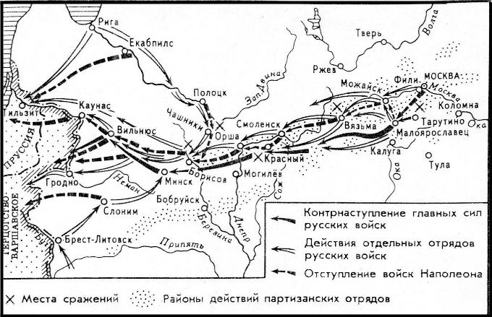

Задание 8. Прочитайте исторический источник и выполните задания. (4 балла за каждый ответ, максимальный балл – 12).

«Софийская вторая летопись»
«…К великому князю пришла весть, что (хан) доподлинно идет на него со всею своею ордою, а также и с королем Казимиром в общей думе. Великий князь пошел к Коломне, … а других князей и воевод поставил по берегу Оки. Услышав (это), хан пошел к Литовской земле, обходя реку Оку и поджидая к себе на помощь короля или его войска; проводники вели (его) к реке… на броды. Тогда великий князь послал на (реку) сына, брата и своих воевод со всеми силами… А сам великий князь поехал из Коломны в Москву на совет и думу к своему отцу митрополиту Геронтаю ко всем своим боярам…
Король же ни сам не пошел к нему, ни помощи не прислал, потому что у него были свои дела: в это время Менгли-Гирей… воевал Волынскую землю, служа великому князю. Пришли татары и начали стрелять в наших, а наши по ним. Наши били многих… пищалями, а их стрелы… никого не ранили. И отбили татар от берега…
…сын великого князя не дал татарам перейти на эту строну. С Дмитриева дня наступила зима, и все реки стали: и наступили большие морозы… Тогда (хан) убоялся и побежал с татарами прочь, 11 ноября; потому что татары были наги и босы…»

8.1. Датируйте данный источник с точностью до 1 года. Если затрудняетесь, укажите век и десятилетие века, по возможности, половину десятилетия. Обоснуйте свою датировку.
_______________________________________________________________________________________________________________________________________________________________________________________________________________________________________
8.2. Определите причины победы русских воинов. Обоснуйте свой ответ.
_______________________________________________________________________________________________________________________________________________________________________________________________________________________________________
8.3. Под каким названием изложенное событие вошло в историю? Какое значение имела эта победа для Руси?
__________________________________________________________________________________________________________________________________________________________

Задание 9.
А. Изображение каких исторических деятелей представлены ниже? Укажите
- их фамилии
- сферу деятельности
- примерное время их деятельности
- что их объединяет
(2 балла за ответ под цифрами 1, 2, 4; 1 балл за ответ под цифрой 3, максимальный балл – 6).
1)____________________________________________________________________________ _____________________________________________________________________________
2)______________________________________________________________________________________________________________________________________________________________________________________________________________________________________
3)____________________________________________________________________________
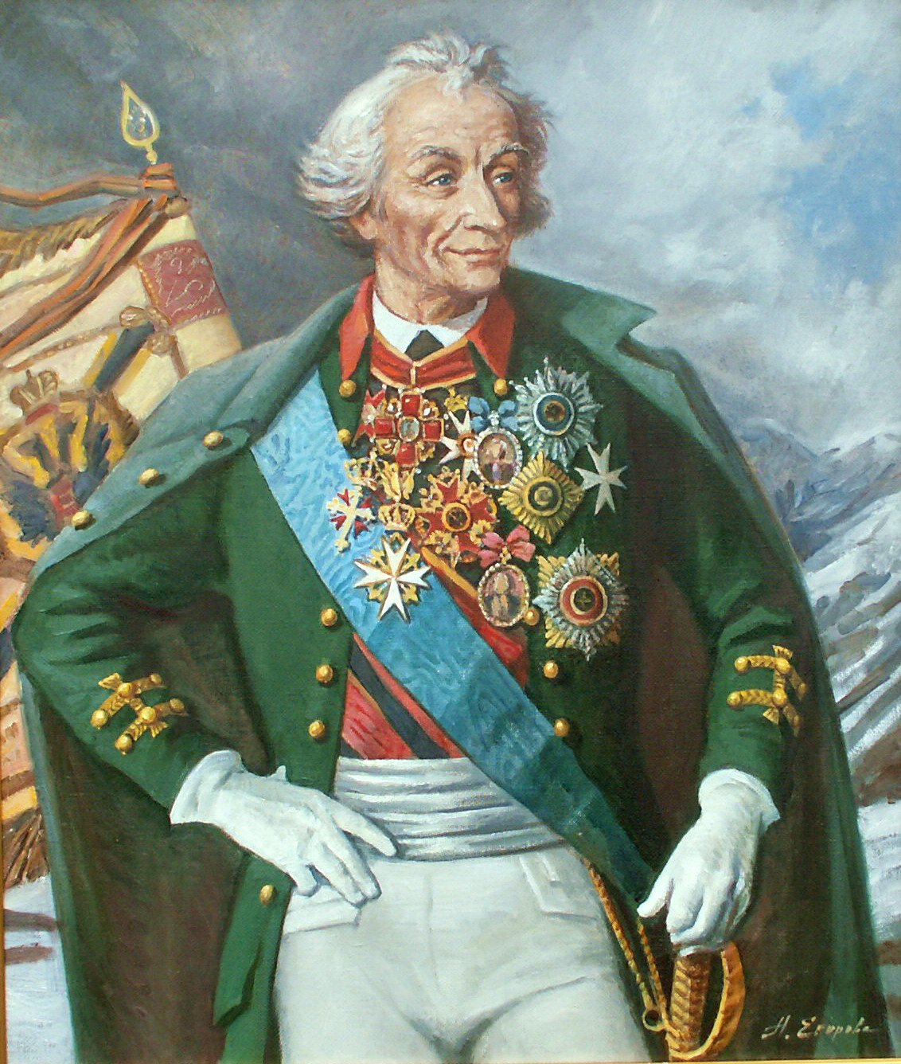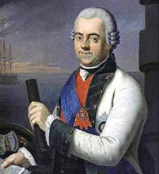
1 2

Б. Заполните таблицу, выписав порядковые номера иллюстраций с названием изображенных памятников (максимальный балл – 18, 2 балла за правильное название).

№  иллюстрации | Название памятника
1
2
3.
4.
5.
6.
7.
8.
9.

INCLUDEPICTURE "http://www.yartravel.ru/wp-content/uploads/2011/02/sankt_peterburg_petr_sobor.jpg" \* MERGEFORMATINET INCLUDEPICTURE "http://www.yartravel.ru/wp-content/uploads/2011/02/sankt_peterburg_petr_sobor.jpg" \* MERGEFORMATINET INCLUDEPICTURE "http://www.yartravel.ru/wp-content/uploads/2011/02/sankt_peterburg_petr_sobor.jpg" \* MERGEFORMATINET INCLUDEPICTURE "http://www.yartravel.ru/wp-content/uploads/2011/02/sankt_peterburg_petr_sobor.jpg" \* MERGEFORMATINET INCLUDEPICTURE "http://www.yartravel.ru/wp-content/uploads/2011/02/sankt_peterburg_petr_sobor.jpg" \* MERGEFORMATINET 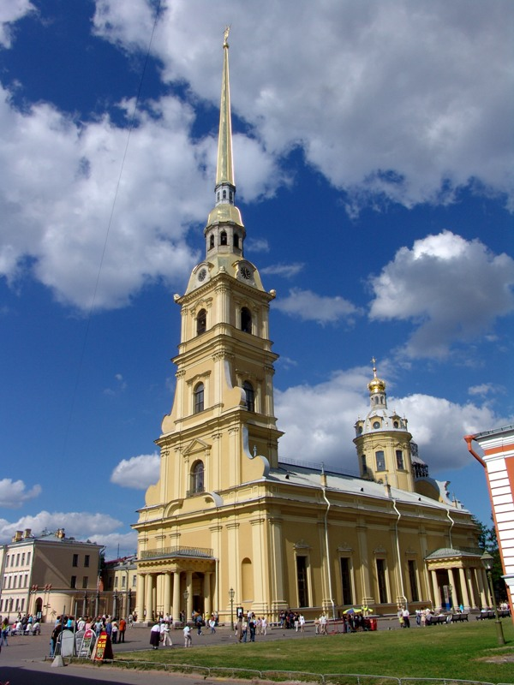 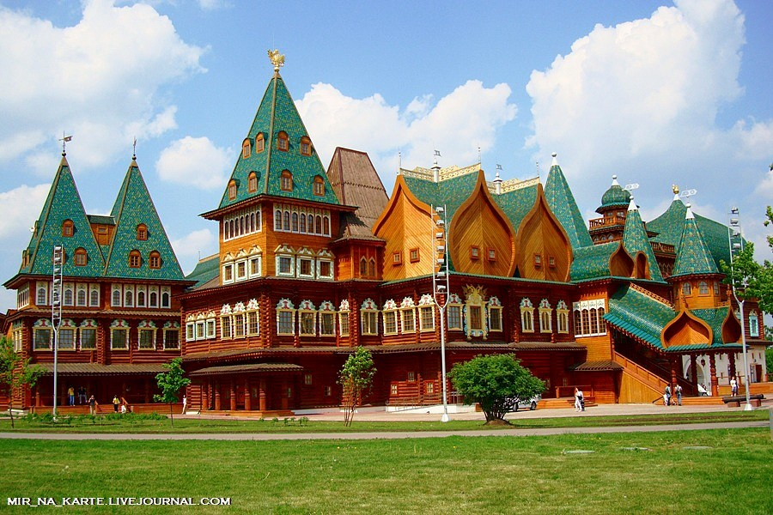 INCLUDEPICTURE "http://de.academic.ru/pictures/enc_pictures/954-18.jpg" \* MERGEFORMATINET INCLUDEPICTURE "http://de.academic.ru/pictures/enc_pictures/954-18.jpg" \* MERGEFORMATINET 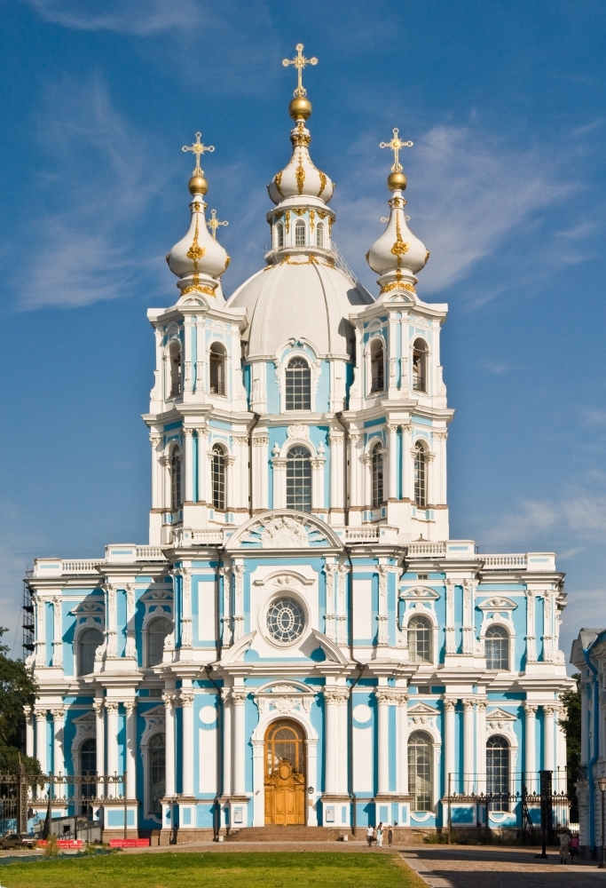
1 2 3

INCLUDEPICTURE "http://gallery.ncv.ru/data/media/16/2.jpg" \* MERGEFORMATINET INCLUDEPICTURE "http://gallery.ncv.ru/data/media/16/2.jpg" \* MERGEFORMATINET 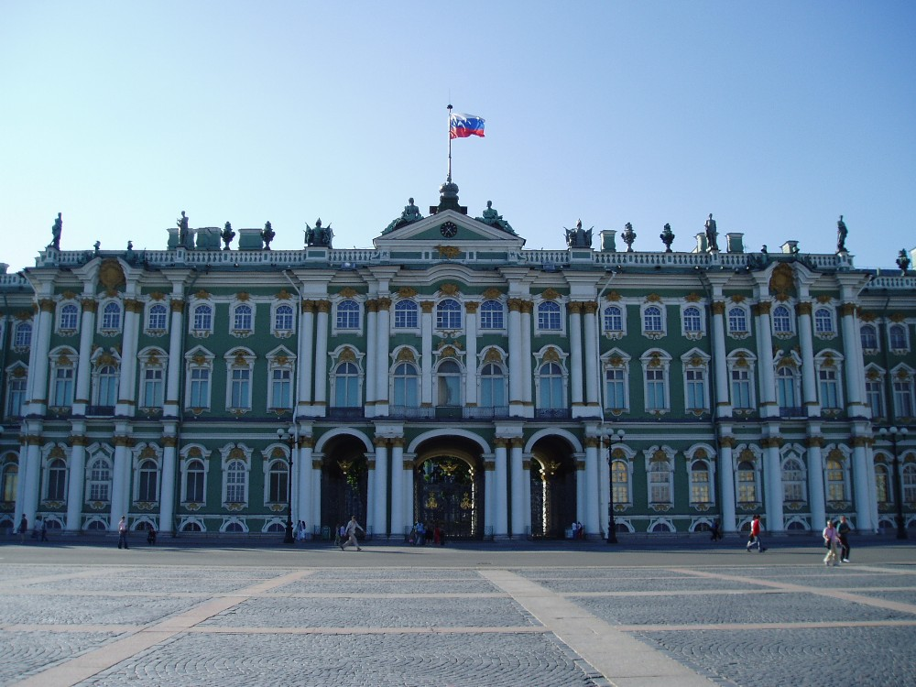 INCLUDEPICTURE "http://img1.liveinternet.ru/images/attach/c/3/75/593/75593177_2352988_ekaterine_vtoroi_v_ekat_sadike_186973.jpg" \* MERGEFORMATINET INCLUDEPICTURE "http://img1.liveinternet.ru/images/attach/c/3/75/593/75593177_2352988_ekaterine_vtoroi_v_ekat_sadike_186973.jpg" \* MERGEFORMATINET 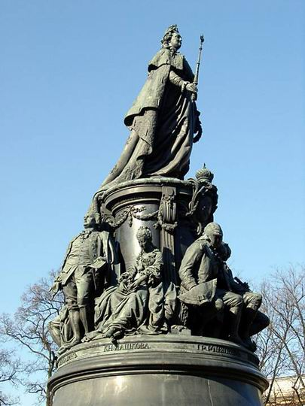 INCLUDEPICTURE "http://travelel.ru/wp-content/uploads/2012/08/61715.jpg" \* MERGEFORMATINET INCLUDEPICTURE "http://travelel.ru/wp-content/uploads/2012/08/61715.jpg" \* MERGEFORMATINET 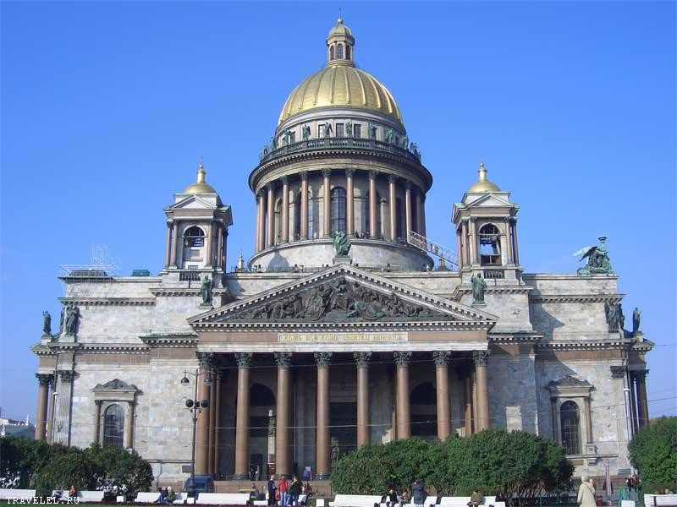
4 5 6

INCLUDEPICTURE "http://zundercom.narod.ru/images/4-4/kazanskiy_sobor.jpg" \* MERGEFORMATINET INCLUDEPICTURE "http://zundercom.narod.ru/images/4-4/kazanskiy_sobor.jpg" \* MERGEFORMATINET 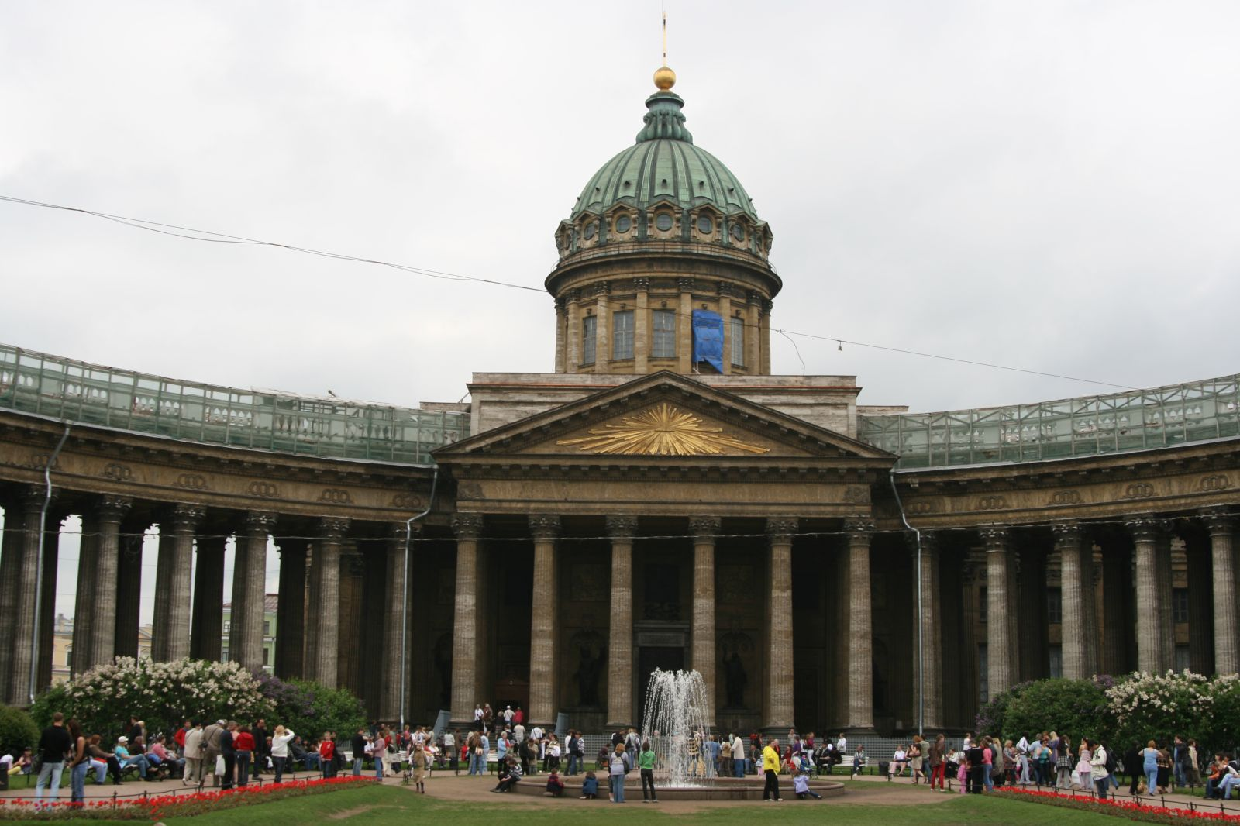 INCLUDEPICTURE "http://s54.radikal.ru/i144/1107/19/439cf3e4f116.jpg" \* MERGEFORMATINET INCLUDEPICTURE "http://s54.radikal.ru/i144/1107/19/439cf3e4f116.jpg" \* MERGEFORMATINET 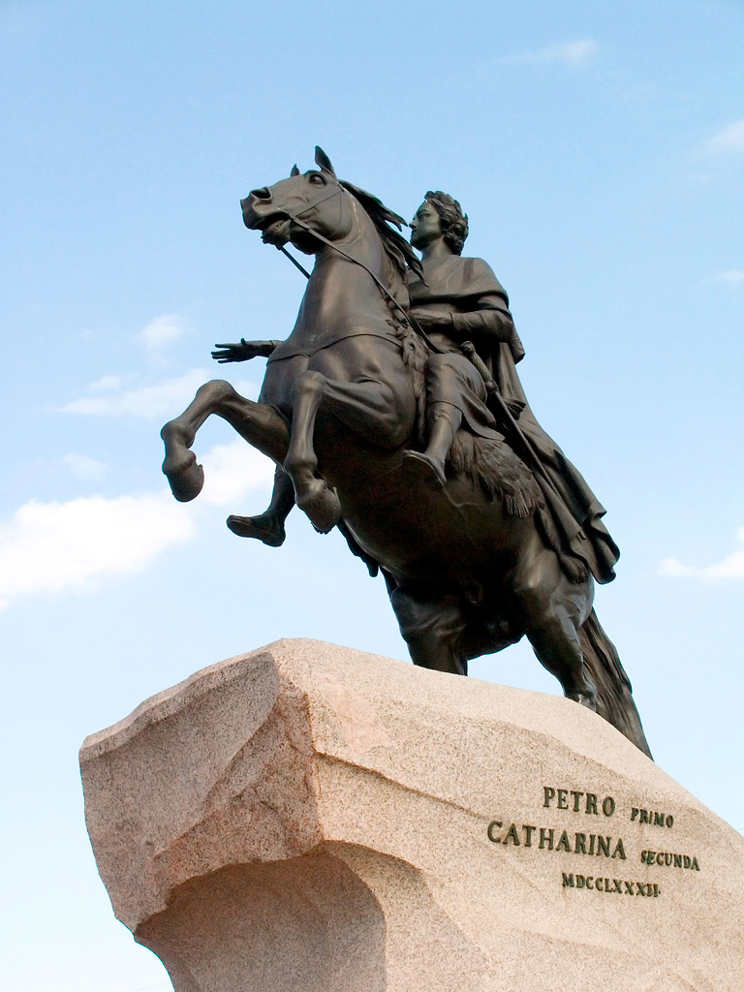 INCLUDEPICTURE "http://www.dipinfo.ru/pics/editor/buildings/tavrizeskii.jpg" \* MERGEFORMATINET INCLUDEPICTURE "http://www.dipinfo.ru/pics/editor/buildings/tavrizeskii.jpg" \* MERGEFORMATINET 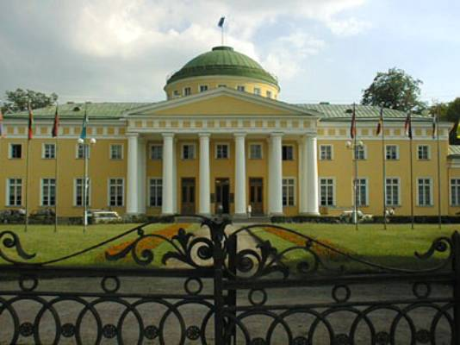
7 8 9

